สรุปการออกเยี่ยมบ้านนักเรียน
ชุดที่ 4
- นางสิญจนา ไหมอ่อน
- นางสาวผ่องผิว สุขวรรณ
- นางอุบล ชูทอง
- นางผุสดี ฤทธิช่วยรอด
**********************************************************************************
1 เด็กชายสิปกร ยานสงัด นักเรียนชั้นประถมศึกษาปี่ที่ 2 โรงเรียนบ้านทุ่งหนองสิบบาท อ.ตะโหมด
จ.พัทลุง
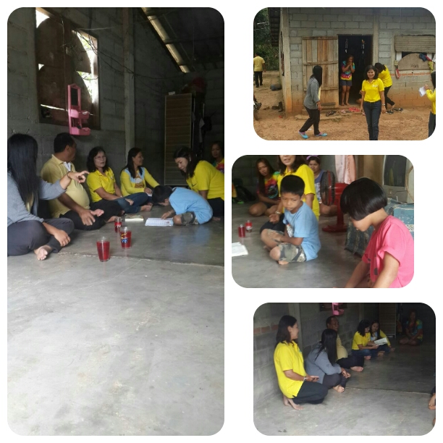

สภาพครอบครัว
เด็กชายสิปกร ยานสงัด อาศัยอยู่กับคุณยายซึ่งอ่านหนังสือไม่ออกเขียนไม่ได้ มีพี่น้องร่วมบิดามารดา จำนวน 5 คน เป็นคนลำดับที่ 4 มีน้องสาวอีก 1 คนกำลังเรียนอยู่ชั้นประถมศึกษาปีที่ 1 สภาพครอบครัวหย่าร้าง บ้านที่อาศัย เป็นบ้านเดี่ยวอยู่ในสวนยางพารา
การเลี้ยงดู
เด็กชายสิปกร ยานสงัด กำลังเรียนอยู่ชั้นประถมศึกษาปีที่ 2 การอ่านการเขียนยังไม่คล่อง แต่สามามารถสะกดคำได้บ้างแล้ว คุณครูเล่าให้ฟังว่าหลังจากที่ได้เริมฝึกแบบฝึกอัจฉริยะ นักเรียนก็พัฒนาตนเองขึ้นกว่าเดิมสามารถเขียนได้ หากฝึกบ่อยๆนักเรียนก็สามารถอ่านได้เขียนได้ ตามที่ได้สังเกตและข้อมูลที่ได้รับ สาเหตุที่นักเรียนอ่านไม่คล่องเขียนไม่คล่องน่าจะมาจากสภาพครอบครัวที่ไม่พร้อมและและสิ่งแวดล้อมรอบข้าง
การดำเนินชีวิตประจำวันของนักเรียน
นักเรียนจะเดินไปโรงเรียนเอง ซึ่งบ้านจะอยู่ห่างจากโรงเรียน ประมาณ 400 เมตร หลังจากกลับจากโรงเรียนนักเรียนจะช่วยเหลืองานบ้านได้บ้าง เช่น ล้างจาน กวาดบ้าน
ลักษณะชุมชนรอบข้าง
เป็นบ้านเดี่ยวในสวน มีลำคลองใหญ่หน้าบ้าน การคมนาคมค่อนข้างจะลำบาก

2. เด็กชายอนุเทพ อาแว นักเรียนชั้นประถมศึกษาปีที่ 3 โรงเรียนบ้านหนองทุ่งหนองสิบบาท อ.ตะโหมด
จังหวัดพัทลุง
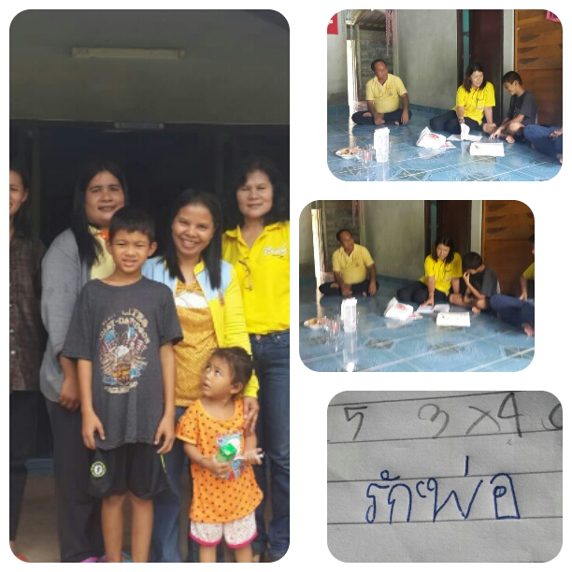
สภาพครอบครัว
เด็กชายอนุเทพ อาแว อยู่บ้านเลขที่ 90 หมู่ 1 ตำบล ตะโหมด อำเภอ ตะโหมด จังหวัดพัทลุง
อาศัยอยู่กับบิดามารดาและน้องสาวอายุ 1 ปี 8 เดือน อีกหนึ่งคน บิดา-มารดามีอาชีพรับจ้าง ไม่เจอทั้งคุณพ่อ และคุณแม่ มีแต่เพื่อนบ้านที่มาคอยให้การต้อนรับคณะเยี่ยมบ้าน
การเลี้ยงดู
เนื่องจากไม่เจอผู้ปกครองของนักเรียน แต่คุณครูผู้สอนนักเรียนเล่าให้ฟังว่า นักเรียนเรียนชั้นประถมศึกษาปีที่ 3 แล้วแต่ยังอ่านไม่คล่องเขียนไม่คล่อง ในครอบครัวสื่อสารกันด้วยภาษามาลายูเป็นหลัก หลังจากได้รับแบบฝึกไปทำ การเขียนก็เริ่มพัฒนาขึ้น
ลักษณะชุมชนรอบข้าง

3. เด็กชายอานุวา แฉและ กำลัง เรียนอยู่ชั้นประถมศึกษาปีที่ 3 โรงเรียน บ้านทุ่งหนองสิบบาท อำเภอ
ตะโหมด จังหวัดพัทลุง 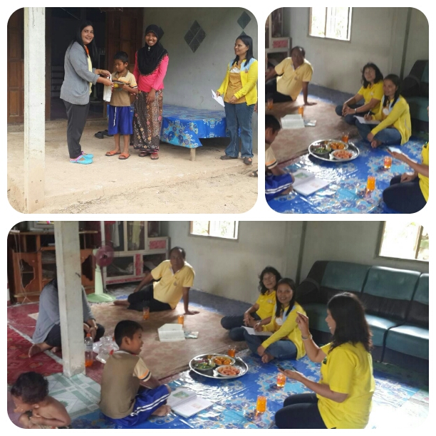
สภาพครอบครัว
เด็กชายอานูวา แฉและ มีพี่น้องด้วยกัน 3 คน อาศัยอยู่กับบิดามารดา ซึ่งมีอาชีพรับจ้าง คณะเยี่ยมบ้านไม่ เจอคุณพ่อเนื่องจากต้องไปรับจ้างในโรงงานอบน้ำยางพารา เจอคุณแม่และนักเรียนให้การต้อนรับเป็นอย่างดี ได้สอบถามเกี่ยวกับการเรียนของลูก คุณแม่เล่าว่าไม่ค่อยได้สอนลูกให้ทำการบ้านหรืออ่านหนังสือ เนื่องจากคุณแม่เองก็อ่านหนังสือไม่คล่อง เด็กชายอานูแว แฉและ มีความตั้งใจในการอ่านการเขียน คุณครูเล่าให้ฟังว่าหลังจากได้ฝึกการเขียนในแบบฝึกก็พัฒนาขึ้นมาก การสื่อสารภายในครอบครัวและเพื่อนบ้านจะใช้ภาษามาลายูเป็นหลัก

